供应商资格审查资料提交格式
一、在中华人民共和国境内依法注册的法人或非法人组织或自然人（提供中华人民共和国境内行政管理部门登记的主体资格证书（包括但不限于营业执照、事业单位法人证书、社会团体法人登记证书等））；
插入扫描件
二、企业信誉：未被人民法院列为失信被执行人、重大税收违法失信主体，提供信用中国（www.creditchina.gov.cn）截图，以网站查询结果为准【（如供应商为自然人，无需提供重大税收违法失信主体查询截图）】；
插入扫描件（以下为查询步骤示例）
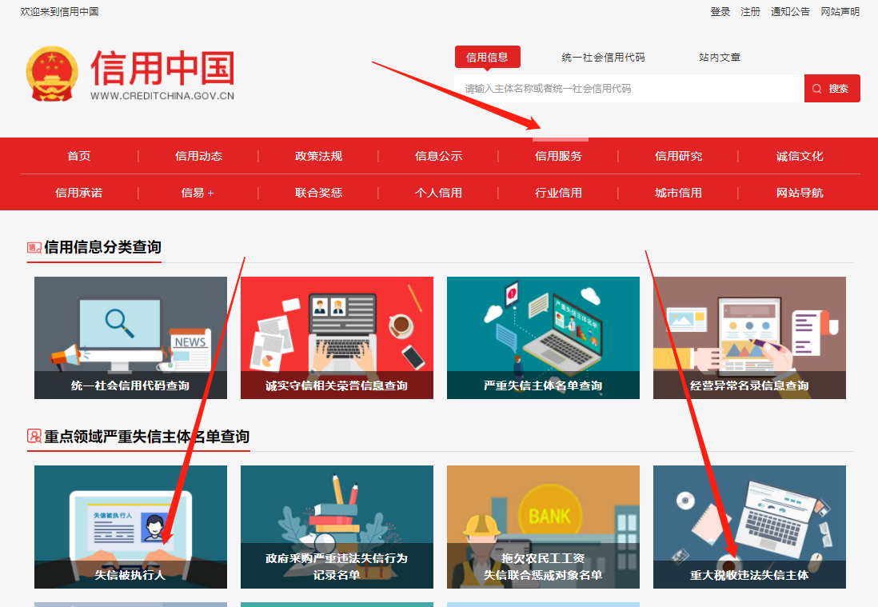
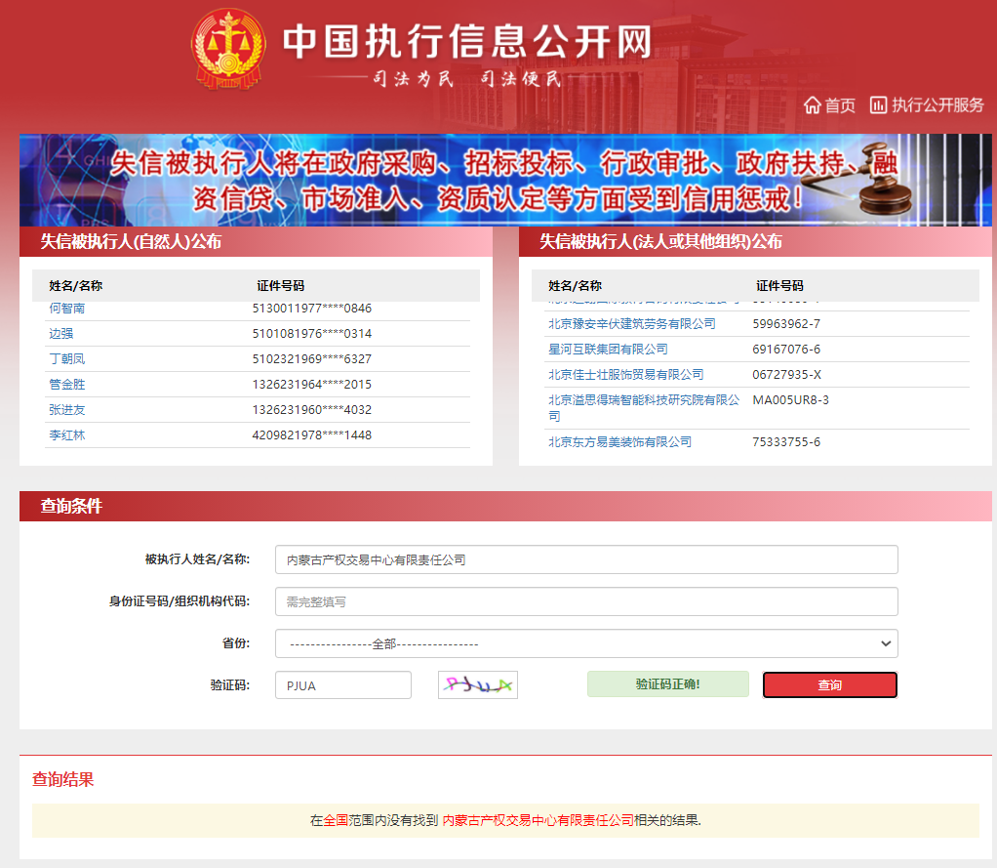
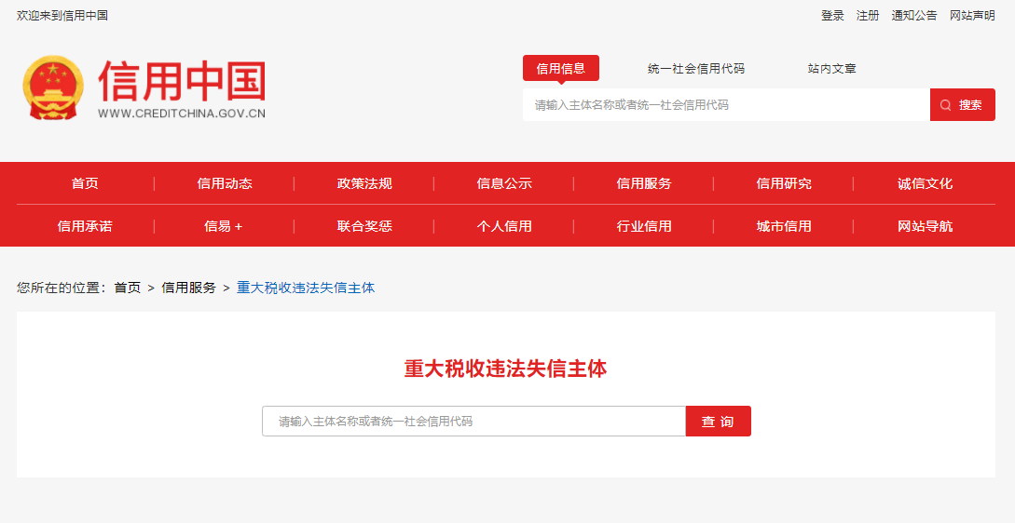
- 供应商的法定代表人或负责人为同一人或者存在控股、管理关系的不同供应商，不得参加同一标段或者未划分标段的同一采购项目竞价（提供承诺函）；
插入扫描件（示例如下）
承诺函
（采购人）：
我公司承诺满足以下要求：
供应商的法定代表人或负责人为同一人或者存在控股、管理关系的不同供应商，不得参加同一标段或者未划分标段的同一采购项目竞价。
如出现上述情况，采购人有权取消成交供应商的成交资格。
特此承诺。

供应商全称（加盖公章）：

法定代表人或代理人签字或签章：
年 月 日
四、供应商具有良好的商业信誉和健全的财务会计制度[审查互联网公示的供应商主体信息记录(信用中国【https://www.creditchina.gov.cn/】未被列入失信被执行人、异常经营名录和税收违法黑名单或国家企业信用信息公示系统【https://www.gsxt.gov.cn/index.html】未被列入经营异常名录和严重违法失信名单)和供应商经会计师事务所出具的财务审计报告或供应商有效的财务相关报表或供应商基本开户银行出具的近一年内的银行资信证明或供应商出具的“具有良好的商业信誉和健全的财务会计制度”声明函]；
插入扫描件
五、供应商具有履行合同所必需专业技术能力（审查供应商具有履行合同所必需专业技术能力的相关证明材料或供应商出具的“具有履行合同所必需的专业技术能力”声明函）；
插入扫描件
六、供应商有依法缴纳税收和社会保障资金的良好记录[审查供应商近一年内任意一个月份的良好缴纳税收的相关凭据（以税务机关提供的纳税凭据或银行入账单为准）和缴纳社会保险的相关凭据（以专用收据或社会保险缴纳清单为准）或供应商出具的“参加采购依法缴纳税收和社会保障资金”承诺书。注：其他组织和自然人也需要提供缴纳税收的凭据金额缴纳社保的凭据。依法免税或不需要缴纳社会保障资金的供应商，应提供相应文件证明其依法免税或不需要缴纳社会保障资金]；
插入扫描件
七、供应商参加采购活动前三年内，在经营活动中没有重大违法记录（审查供应商出具的“参加采购前三年内在经营活动中没有重大违法记录书面声明函”）；
插入扫描件
八、《竞价授权报名表》按要求填写完整。
竞价授权报名表
本人 （身份证号： ）系 的法定代表人/负责人，现委托 （身份证号： ）为我公司代理人。代理人根据授权，以我公司名义参加 项目（项目编号： ）一切采购活动中的资格审查资料的签署、澄清、说明、补正、递交、撤回、修改和处理有关事宜，其法律后果由我公司承担。我公司针对本项目，做出如下承诺：
- 我公司提供工程、货物或服务质量标准符合公告要求，完全能满足采购人要求，如若无法满足要求，我公司将对此负全部责任。
- 若我公司成交，将按要求在成交通知书发出后5个工作日/3个工作日内向采购组织方交纳服务费，否则采购组织方有权从我公司报价保证金中扣除。
- 我公司与采购人不存在可能影响采购公正性的利害关系。
法定代表人/负责人身份证正面 | 法定代表人/负责人身份证正面
代理人身份证正面 | 代理人身份证反面

供应商详细通讯地址（服务费发票/成交通知书按此地址邮寄）
代理人姓名
代理人联系方式
E-mail （电子邮箱）
服务费发票类型 | 增值税专用发票 增值税普通发票

供应商全称（加盖公章）：

日期：
注：1、供应商应在报价截止时间前将以上资料扫描为一个文件（要求提供原件的扫描件或复印件加盖公章扫描件）并按采购公告要求线上递交：
- 扫描文件命名要求：“项目编号+单位名称”。
3、以上格式仅供参考，供应商须仔细阅读网上竞价公告中的供应商资格审查标准，并按要求将所有供应商资格审查资料制作于本格式中，如有遗漏，导致的相应后果由供应商自行承担。

